Jelovnik
8. TJEDAN od 27.10.2025.-31.10.2025.
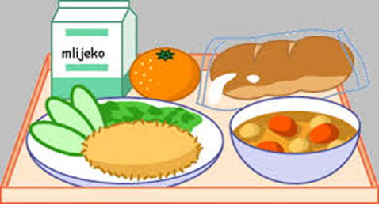 | Doručak | Ručak | Užina
Ponedjeljak | mlijeko, med, maslo, marmelada, kruh | juha, teleći rižot, salata | sendvič s pršutom i sirom
Utorak | kakao, mliječni namazi, kruh | pečena piletina, riža s kukuruzom šećercem | voće
Srijeda | jogurt, integralne i kukuruzne pahuljice | musaka s mljevenim mesom, salata | panini pecivo s mortadelom
Četvrtak | jogurt, šunka, sir, kruh | varivo od slanutka s korjenastim povrćem, suhi vrat | voće
Petak | čaj, razni namazi, kruh | blitva s krumpirom i maslinovim uljem, inćun u tempuri | bublica s ABC namazom

9. TJEDAN od 03.11.2025.-7.11.2025.
 | Doručak | Ručak | Užina
Ponedjeljak | mlijeko, med, maslo, marmelada, kruh | pirjana junetina s graškom | bijela rustika s purećom šunkom i sirom
Utorak | jogurt, ABC i zdenka namaz, kruh | varivo od mahuna s krumpirom i purećom šunkom | voće
Srijeda | mlijeko, čokoladne i zobene pahuljice | sarma, kiseli kupus, pire krumpir | voće
Četvrtak | kakao, mortadela, sir kruh | mesne okruglice u umaku, palenta, salata | sendvič s mesnim nareskom
Petak | mlijeko, lino lada, med, maslo, kruh | krem juha od povrća, tjestenina s rajčicom i parmezanom, salata | bublica s lino ladom

10. TJEDAN od 10.11.2025.-14.11.2025.
 | Doručak | Ručak | Užina
Ponedjeljak | čaj, med, maslo, marmelada, kruh | juha, lazanje s mljevenim mesom, salata | rustika sa pršutom i sirom
Utorak | kakao, mliječni namazi, kruh | pečena pljeskavica, lešo brokula s krumpirom | voće
Srijeda | jogurt, integralne i kukuruzne pahuljice | pohani pileći file, rizi bizi | voće
Četvrtak | kakao, med, maslo, marmelada, kruh | varivo od graha s povrćem i tjesteninom, kranjska kobasica | panini pecivo s mortadelom s mortadelom
Petak | mlijeko, razni namazi, kruh | blitva s krumpirom, panirani riblji štapići lignje | kajzerica s philadelphia namazom

11. TJEDAN od 17.11.2025.-21.11.2025.
 | Doručak | Ručak | Užina
Ponedjeljak
Utorak

Srijeda | mlijeko, čajna kobasica, sir. kruh | špageti s mljevenim mesom u umaku u rajčice, salata | panini pecivo s pršutom i sirom
Četvrtak | kakao, mliječni namazi, kruh | juha, lazanje, zelena salata s mrkvom i kukuruzom | voće
Petak | mlijeko, razni namazi, kruh | pirjana junetina u toću, palenta | voće

